南方医科大学口腔医院（广东省口腔医院）采购头骨模型市场调研邀请函
南方医科大学口腔医院（广东省口腔医院）（下称采购人）拟采购头骨模型（详见下表），现对采购项目进行市场调研，欢迎符合资格条件的单位来参加市场调研，即日起接受报名。
一、报名时间：2022年6月10日——2022年6月15日
二、设备名称及要求：
序号 | 调研内容 | 数量 | 备注 | 参考图片
1 | 头骨模型 | 4个 | 符合执业医师考试麻醉项目 | 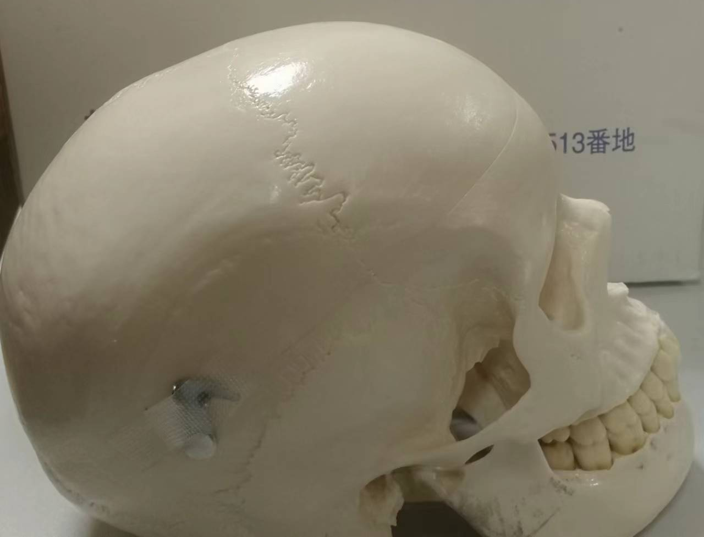
三、报名资料清单及要求：
（一）交电子版（发邮箱）
1.报名资料填写（附件一）（邮件名“报名+设备+（公司名）”）；

（二）交纸质版（须密封，盖章）；
1.报价表(附件二)，签字盖公章
2.配套资质文件，盖公章
2.1产品注册证（必需）
2.2代理授权书（如非生产厂家直销）
2.3厂家三证及公司三证
2.4销售记录（必须提供），如中标通知书、合同等，省内知名院校口腔医院优先（该资料必须有对应产品型号、价格等重要信息）
2.5设备如有配套耗材，应将耗材列清单并报价，提供发票复印件。
2.6产品参数配置及产品介绍，可准备多档次设备参数。

资料递交地址：广州市海珠区江南大道南368-1号四楼设备科，资料必须按以上顺序摆放。
联系人：邱老师
电话：020-84233792
邮箱：nykqsbk@126.com

设备科
2022年6月10日

